ДОШКОЛЬНЫЙ И МЛАДШИЙ  ШКОЛЬНЫЙ ВОЗРАСТ |  | СРЕДНИЙ ШКОЛЬНЫЙ  ВОЗРАСТ |  | СТАРШИЙ ШКОЛЬНЫЙ  ВОЗРАСТ
I четверть  Концертная программа  «ПОЮТ И ИГРАЮТ МАЛЫШИ»  Спектакль  «СКАЗКА БЕЗ ПОДСКАЗКИ»  II четверть  Игровая фольклорная программа  ансамбля «Младушка» «СОБИРАЙСЯ НАРОД В НАШ ВЕСЕЛЫЙ ХОРОВОД»  Фольклорные праздники: «Капустница»,  «Осенние Кузьминки»  Спектакль  «КОТ НАОБОРОТ»  III, IV четверть  Беседа-концерт  «ЗНАКОМСТВО  С МУЗЫКАЛЬНЫМИ ИНСТРУМЕНТАМИ»  (с народными шумовыми и ударными инструментами)  Спектакли:  «СКАЗКА БЕЗ ПОДСКАЗКИ»  «КОТ НАОБОРОТ» |  | I четверть  Концерт хоровой музыки  «СКАЗАЧНАЯ СТРАНА МУЗЫКИ»  Концертная программа фортепианного квартета «Ассоль»  Экскурсии по музею  с концертом  II четверть  Беседа – концерт  «ПУТЕШЕСТВИЕ В СТРАНУ МУЗЫКАЛЬНЫХ ИНСТРУМЕНТОВ»  Спектакль  «СКАЗКА БЕЗ ПОДСКАЗКИ»  «ПУТЕШЕСТВИЕ В СТРАНУ МУЗЫКАЛЬНЫХ ИНСТРУМЕНТОВ»  III четверть  Беседа – концерт  «ЗАНИМАТЕЛЬНЫЕ ИСТОРИИ  О МУЗЫКАЛЬНЫХ ИНСТРУМЕНТАХ»  IV четверть  Беседа-концерт  «ВИВАТ, АНСАМБЛЬ!» |  | I четверть  Концертная программа фортепианного квартета «Ассоль»  Беседа-концерт  «ВИВАТ, АНСАМБЛЬ!»  II четверть  Музыкально инструментальная программа оркестрового отделения «ВОЛШЕБНАЯ ФЛЕЙТА»  III четверть  Беседа – концерт  «ПУТЕШЕСТВИЕ В СТРАНУ МУЗЫКАЛЬНЫХ ИНСТРУМЕНТОВ»  IV четверть  Концерт хоровой музыки  ансамбля соловушки и солистов  «ЗВУКИ МУЗЫКИ ПРЕКРАСНОЙ»  Экскурсии по музею  с концертом
В ТЕЧЕНИЕ ВСЕГО ПЕРИОДА ПОСЕЩЕНИЕ МУЗЕЯ МУЗЫКАЛЬНОЙ КУЛЬТУРЫ

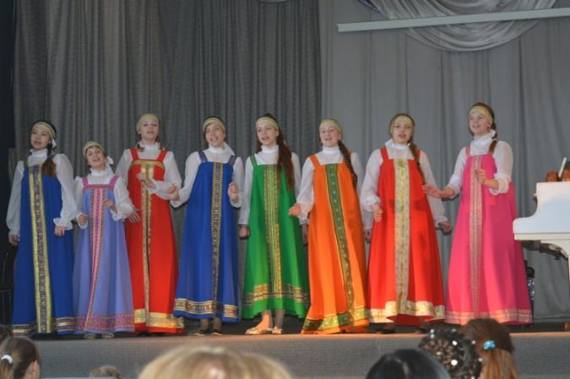  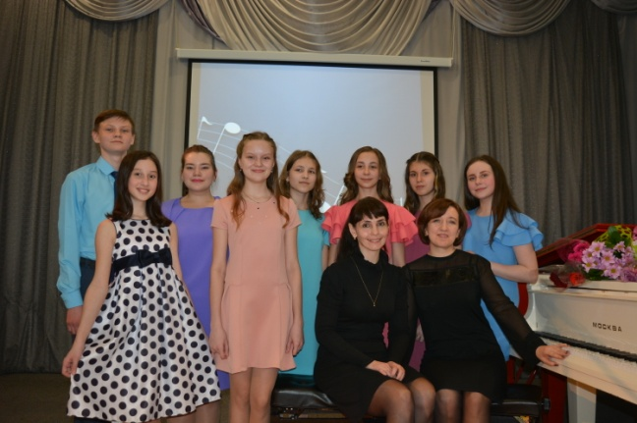  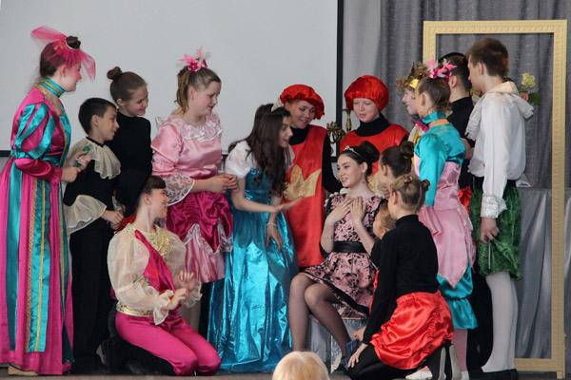 | 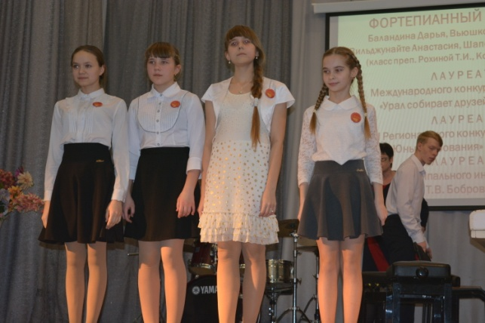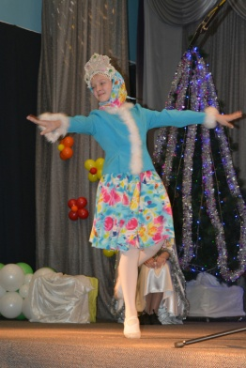  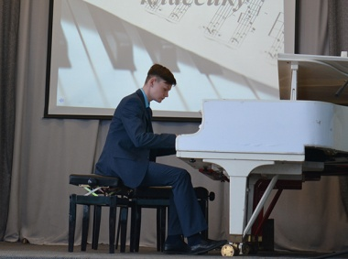  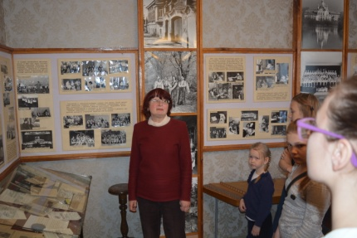  ПО ЖЕЛАНИЮ АДМИНИСТРАЦИЙ ОБРАЗОВАТЕЛЬНЫХ УЧРЕЖДЕНИЙ  ТЕМЫ МУЗЫКАЛЬНЫХ ПРОГРАММ  МОГУТ БЫТЬ ИЗМЕНЕНЫ  (35253) 6-36-44  e-mail – lira@shadrinsk.net | А Б О Н Е М Е Н Т  НА КОНЦЕРТЫ  ДЕТСКОЙ ФИЛАРМОНИИ  «МИР МУЗЫКИ ПРЕКРАСНЫЙ»  Сезон 2017-2018 уч. года  город Шадринск

